На встрече с жителями глава управы рассказал о том, как был организован зимний отдых в Северном Измайлово
18.03.2016
Встреча главы управы района Дмитрия Дятленко с жителями состоялась 16 марта в КАИТ № 20 по адресу: 5-я Парковая. 58. Одной и тем встречи была организация зимнего отдыха на территории района Северное Измайлово.
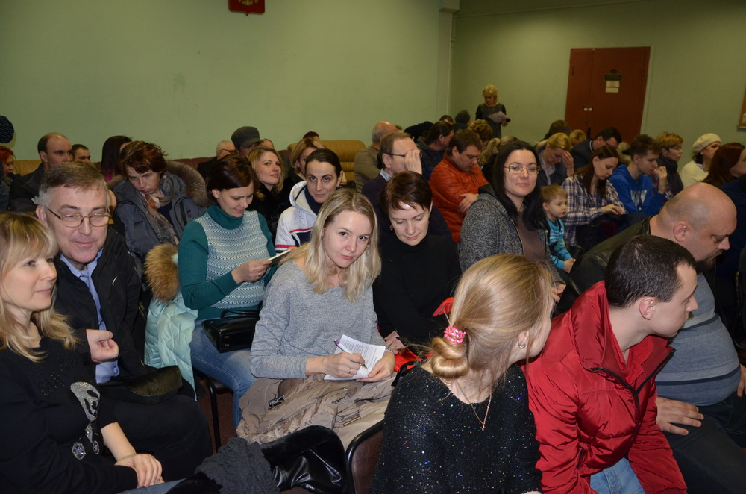
В районе всю зиму работал каток с искусственным льдом по адресу: Щелковское шоссе, вл. 2А. На катке были организованы услуги проката спортивного инвентаря и заточки коньков, там проводились занятия по фигурному катанию и тренировки хоккейных команд. Каток с искусственным льдом работал с 9:00 до 23:00 часов ежедневно. Такой режим был определен по результатам опроса в проекте «Активный гражданин».
На дворовых территориях района в зимний период также работали
15 спортивных площадок. На спортплощадках тренерами-преподавателями проводились еженедельные секционные занятия по мини-футболу и хоккею. Также в районе имеется 19 тренажерных комплексов work-out и 7 пластиковых горок в составе детских городков.
Все объекты индустрии зимнего отдыха обслуживались ГБУ «Жилищник района Северное Измайлово». В ГБУ «ДЦ «Юность» этой зимой работало 26 кружков и секций.
Работу с детьми и подростками в Северном Измайлово вели также АНО ДО "Центр творческого развития детей и подростков "Золотой ключик", расположенный по адресу: адрес: Сиреневый бульвар, д. 69, корп.1 и ЧУ ОЦ "Образование плюс…", расположенный по адресу: Щелковское шоссе, д. 26, корп. 3. За зимний период в районе прошло 23 спортивных и 22 культурно-досуговых мероприятия. Крупнейшими из них стали «Елка в Северном Измайлово», организованная управой района Северное Измайлово города Москвы совместно с Аппаратом Совета депутатов муниципального округа Северное Измайлово, «Смотр строя и песни», семейно-командный праздник «Папа, ваш выход!», Хоккейный турнир «Ребята с нашего двора», посвященный Дню защитника Отечества, и турниры по русским шашкам.
Фото – Александр Бекасов

Адрес страницы: http://sevizm.mos.ru/presscenter/news/detail/2618205.html
Управа района Северное Измайлово города Москвы

